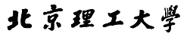
硕士学位论文开题
文献综述报告

报告题目 基于跨语言知识图谱的机器翻译

学 号 _____2120151012______
姓 名 _____刘琳_____ _
导 师 _____礼欣 ____ __
研究方向 _____ _机器学习____
二级学科 _____计算机应用技术_____
一级学科 _____计算机科学与技术____
学 院 _____计算机学院 ____

2016 年 6 月 19 日
文献综述报告要求与打印格式说明

- 文献综述报告应符合硕士研究生所在学科培养方案的要求。
- 文献综述报告的内容不再在开题报告中重复。
- 文献综述报告必须对相关领域已取得之成果进行归纳总结，结合学位论文选题对相关领域未来的发展和研究提出自己的观点。
- 打印用纸：A4；
- 页眉为“北京理工大学硕士学位论文开题文献综述报告”； 加黑宋体，小3号，居中。页码居右排版；
- 页面设计：页眉2.5cm，页脚1.5cm，左边距3cm，右边距2.4cm，正文用宋体，小4号，行间距26磅。

硕士研究生文献综述报告评阅表
研究生简况 | 姓名 | 刘琳 |  |  | 性别 |  | 女 | 出生年月 |  | 1993年4月
研究生简况 | 学号 | 2120151012 |  |  | 入学时间 |  | 2015年9月 | 身份证号 |  | 371402199304271628
研究生简况 | 学科、专业 |  |  | 计算机科学与技术、计算机科学与技术
研究生简况 | 本科毕业时间 |  |  | 2015年7月 |  |  | 本科毕业学校 |  | 山东师范大学
指导小组 |  |  | 姓名 |  |  | 职称 | 工作单位 |  |  |  | 签字
导师 |  |  | 礼欣 |  |  | 副教授 | 北京理工大学计算机学院
小组成员 |  |  | 李凡 |  |  | 教授 | 北京理工大学计算机学院
 |  |  | 礼欣 |  |  | 副教授 | 北京理工大学计算机学院
 |  |  | 张子剑 |  |  | 讲师 | 北京理工大学计算机学院
文献综述报告成绩 |  |  |  |  |  | □ 优 □ 良 □ 通过 □ 未通过
导师评阅意见
作者阅读了大量的参考文献，对与本课题相关的国内外研究现状与发展趋势进行了全面细致的综述，结构研究，逻辑清晰，设立了明确的研究目标和研究内容。本课题的研究内容具有充分的创新性与实用性，本课题的研究方案和计划切实可行。
综上，开题报告达到硕士研究生开题的要求。

签字：
年 月 日

本篇对机器翻译的研究现状进行分析以及对知识图谱研究方向进行综述，首先对知识图谱表示问题概括性描述，然后对这一问题进行形式化的定义，介绍该研究中广泛认可的评价指标，接下来对知识图谱的表示算法进行详细介绍，对该领域已经取得的成果进行归纳总结，最后对社区发现领域未来的发展和研究提出自己的观点。

一：研究现状

1.1 国外研究现状
机器翻译最早开始于美国，自1946年电子计算机的诞生，就开始了将电子计算机应用于语言翻译的探索。1949 年, 美国工程师 W. Weaver 向大约 200 位熟人散发了题为“翻译”的备忘录,对机器翻译的重要性及可行性进行了论证。1952 年, 第一次全美机器翻译会议召开。1954 年, 《机器翻译》创刊。同年, Georgeton 大学成功研制了第一个机译系统,机译掀起热潮。 然而, 由于一开始人们对机器翻译的复杂性估计不足, 机器翻译在当时还仅仅局限于词与词之间的转换, 机器翻译迅速走进了困境之中。因此, 1966 年, Barlill 在美国全国科学院的 ALPAC 报告中指出: 机器翻译速度慢, 准确率差, 比人工翻译费用高得多, 在近期或可以预见的未来, 开发出实用的机器翻译系统是不可能的。各部门纷纷停止了对机器翻译研究的经费支持, 从而导致机译走向低潮.在以后的几十年里, 语言学的研究有了长足的进步, 人们从语法、语义和语用学等角度深刻地剖析了语言学现象。这样, 从 70 年代后期, 机器翻译又迅速发展起来. 各种实用的和实验的系统相继推出。例如, 1979 年加拿大推出的 Weinder 系统和欧共体研究的 EURPOTRA 多国语翻译系统等。尤其是 80 年代中期以后机译处于空前繁荣时期. 此时, 无论是经典语言学理论还是新兴的科学，计算语言学理论的发展都日益完善。同时, 出现了不少商品化的系统, 如美国的SYSTRAN 系统、美国 Texas 大学与西德 Simon 公司合作研制的 METAL 系统、日本日立公司的ATLAS 系统及法国 Grenoble 大学的 CETA 系统, 等等[1]。

1.2 国内研究现状
我国机器翻译的研究从一开始就得到了国家的高度重视. 早在 1956 年它便以“机器翻译、自然语言翻译规则的建设和自然语言的数学理论” 列入了当时的《科学发展纲要》。1957 年，中国科学院语言研究所与计算技术研究所合作开展的俄汉机器翻译试验，翻译了9 种不同类型的较为复杂的句子。以后则列为“六五”、“七五”,以及“863”等重大科研项目。70 年代中期, 我国机器翻译研究从停滞走向了复苏。80 年代中期到 90 年代初期产生了两个在中国机器翻译历史上具有重要意义的实用化系统。它们分别是军事科学院研制的 KY- 1英汉机译系统和中科院计算所研制的 863- IMT 英汉机译系统。90 年代初期至今, 中国的机器翻译走入了快速发展的时期, 出现了许多商品化系统.[2]
目前机器翻译的方法主要有基于规则的机器翻译、基于统计的机器翻译和基于神经网络的机器翻译。但是，还没有人利用跨语言的知识图谱进行机器翻译。这将是一个创新的研究领域，本文后续部分将对目前的知识图谱的研究技术进行综述。

二：问题概述
伴随着Web技术的不断演进与发展，人类先后经历了以文档互联为主要特征的“Web 1.0”时代与数据互联为特征的“Web 2.0”时代，正在迈向基于知识互联的崭新“Web 3.0”时代[3]。知识互联是以构建一个人与机器都可理解的万维网为目标从而使得人们的网络更加智能化。然而，由于万维网上的内容较多，类型复杂并且组织结构松散，大多为非结构型数据，这给大数据环境下的知互联带来了极大的挑战。因此，人们需要根据大数据环境下的知识组织原则[4]，从新的视角去探索既符合适应用户认知需求又符合网络信息资源发展变化的知识互联方法[5]，从更深层次上揭示人类认知的整体性与关联性[6]。知识图谱(knowledge graph)以其强大的语义处理能力与开放互联能力，可为万维网上的知识互联奠定扎实的基础，使Web 3知识互联的愿望成为了可能。
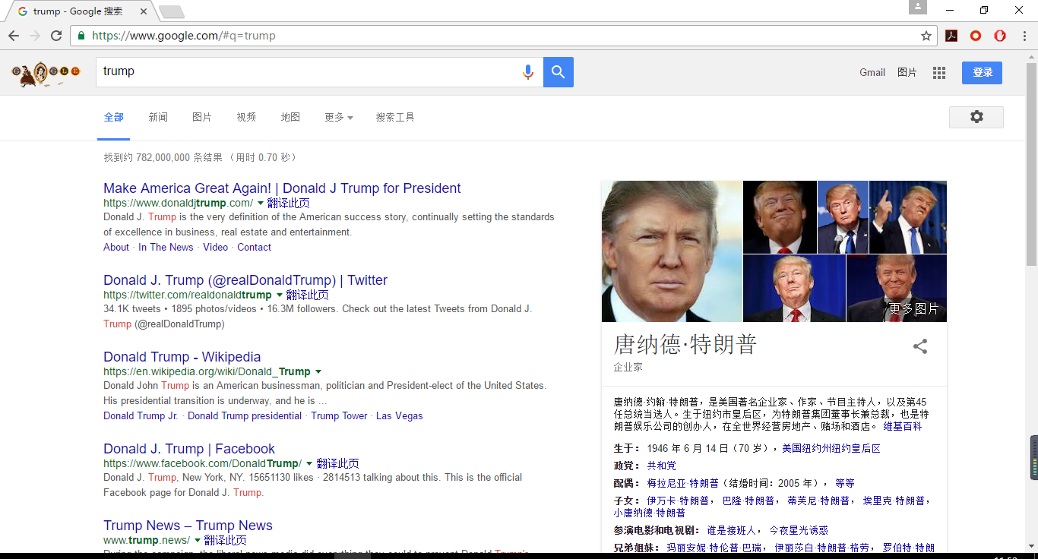
知识图谱并非是一个全新的概念，早在2006年，文献[7]呼吁推广、完善使用本体模型来形式化表达数据中的隐含语义从而就提出了语义信息网的概念。RDF(resource description framework)模式(RDF schema)和万维网本体语言(Web ontology language，OWL)的形式化模型就是基于上述目的产生的。随后掀起了一场语义信息网的研究热潮，知识图谱技术的出现正是基于以上相关研究，是对语义网的标准与技术的改进，取其精华，去其糟粕。知识图谱于2012年5月17日被Google正式提出[8]其初衷是为了提高搜索引擎的能力，增强用户的搜索质量以及搜索体验。目前，随着智能信息服务应用的不断发展，知识库Freebase和WordNet已经成为许多人工智能和自然语言处理方面的重要资源。知识图谱已被广泛应用于智能搜索、智能问答、个性化推荐等领域。尤其是在智能搜索中，用户的搜索请求不再局限于简单的关键词匹配，搜索将根据用户查询的情境与意图进行推理，实现概念检索。与此同时，用户的搜索结果将具有层次化、结构化等重要特征。例如，用户搜索的关键词为Trump，引擎就会以知识卡片的形式给出trump的细生平、生涯信息等（图1.1）[9]，并配合以图片等描述信息。现在知识图谱的应用远不局限于搜索引擎。但想要 更好的利用知识图谱，就必须学习好只是图谱的结构特征。
图1.1 google搜索结果
近年来，许多研究者提出了不同的学习方法对知识图谱进行学习[13-24]，同时一些工作中也提出了学习出来的特征的度量标准，如Mean Rank和Hits@10。知识图谱的表示学习的好坏，将直接影响到知识图谱的应用性能。但是由于目前现存的知识库规模较小，内部稀疏不完备，所以通过对知识图谱已知结构的学习，可以推理出未知结构的信息，从而达到完备知识库的目的，从而更好地应用。

三：问题定义
迄今为止，一些研究者从不同角度给出了知识图谱的定义。其中，在维基百科的官方词条中[10]：知识图谱是Google用于增强其搜索引擎功能的知识库。本质上，知识图谱是一种揭示实体之间关系的语义网络，可以对现实世界的事物及其相互关系进行形式化地描述。现在的知识图谱已被用来泛指各种大规模的知识库。
知识图谱是有实体作为节点，关系作为多种类型边的图构成的。每一条边表示知识图谱的一种事实，由三元组的形式进行表示，即（头实体subject，关系relation，尾实体object）。三元组是知识图谱的一种通用表示方式，即G  ( E,R ) ，其中 E表示知识图谱中所有实体的集合，即E  { e₁,e₂ ,… , e_{n} }，共；R表示知识图谱中所有关系的集合，即R  { r₁,r₂ ,… ,r_{n} }。知识图谱G中共包含|E|个实体和|R|中关系。知识库是由若干的三元组（subject，relation，object）组成，即S  E  R  E 代表知识库中的三元组集合。三元组的基本形式主要有两种。一种是头实体、实体之间的关系、尾实体这样的实体与实体之间的联系。另一种是实体、实体的属性、属性的取值这样的实体与属性之间的关系。实体是知识图谱中的最基本元素，不同的实体间存在不同的关系。同一个实体也具有不同的属性，例如实体的类别、实体的对象类型、实体的基本表述等。例如，实体“猫”具有的属性有名字、品种、大小、颜色等；而属性“品种”的取值又有中华田园猫、茶杯猫等多个类型。每个实体(概念的外延)可用一个全局唯一确定的ID来标识，每个属性-属性值对(attribute-value pair，AVP)可用来刻画实体的内在特性，而关系可用来连接两个实体，刻画它们之间的关联。[11]
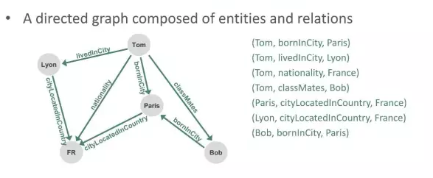
图2-1 知识图谱定义[12]
根据图中的表述，知识图谱的学习就是借助word2vec的思想，将知识图谱中的实体和关系映射到低维向量空间，用低维向量来表示图中的实体和关系，从而用数学化的方式来完备知识库达到应用知识库的目的。

四：度量方式

4.1 相似性度量
(1)欧氏距离[13]
欧氏距离是两个向量的2范数，距离越近则表示两个个体越相似反之亦然。两个n维向量a(x₁₁,x₁₂,…,x_{1n})与 b(x₂₁,x₂₂,…,x_{2n})间的欧氏距离：
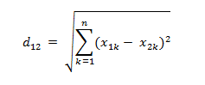
(2) 曼哈顿距离[13]
曼哈顿距离也是两个向量的1范数，距离越近则表示两个个体越相似反之亦然。两个n维向量a(x₁₁,x₁₂,…,x_{1n})与 b(x₂₁,x₂₂,…,x_{2n})间的曼哈顿距离：
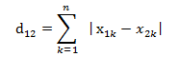
(3)余弦相似性[13]
余弦相似度用向量空间中两个向量夹角的余弦值作为衡量两个个体间差异的大小。余弦值越接近1，就表明夹角越接近0度，也就是两个向量越相似，这就叫"余弦相似性"。
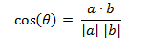
即：
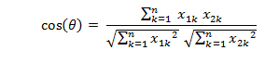

4.2 性能度量
知识图谱表示性能优劣需要针对不同的问题进行评价。常用的评价测试有链接预测、元组分类等问题。针对不同的问题，具有不同的评价标准。
链接预测，通过知识图谱中已知的三元组，预测出知识图谱中缺失的三元组。由于现存的知识库是稀疏不完备的，在知识图谱中存在大量的三元组是确实的，这就需要我们通过已知的三元组对未知的三元组进行预测。常用的性能度量方式
Mean rank[13-17]，对于测试集中的三元组，保留头实体（或尾实体）和关系，对实体集和中的所有实体做相似性度量，按照相似性升序的顺序进行排序，将真正的尾实体（或头实体）的次序进行求和，最后取均值即为所得。
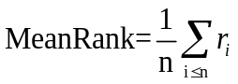

Hits@10[13-17]，对于测试集中的三元组，保留头实体（或尾实体）和关系，对实体集和中的所有实体做相似性度量，按照相似性升序的顺序进行排序，求真实的尾实体（或头实体）的次序小于10的比率。
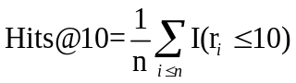

五：研究方法综述

5.1 知识库的表示学习

5.1.1Trans Family
TransE[14][15]，是一种基于能量的方法，用来学习实体的低维向量的表示。其基本思想是将关系被表示为向量空间的翻译操作。如果三元组（h，l，t）存在，则实体t的表示向量与实体h的表示向量加上关系l的表示向量尽可能的接近;如果三元组（h，l，t）存在，则实体t的表示向量与实体h的表示向量加上关系l的表示向量尽可能的远离。利用负采样的方法，优化目标函数为。其中d为||t-h-l||。
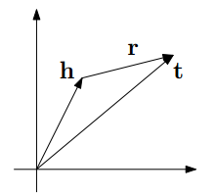
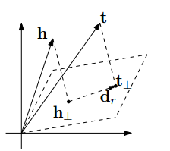
TransH[15]，针对TransE只能表示一对一关系的缺陷，提出将关系作为一个超平面上的翻译操作。其主要思想是在知识图谱中的每一个关系有一个一个特定的超平面wr，将具有关系r的实体h和实体l映射超平面w_{r}，在超平面中利用得分函数||t-h-l||。
图5.1TransE 图5.2TransH
其具体的步骤为：
- 将具有关系的实体对（h，l）映射到关系超平面wr，得到h'和t'。
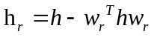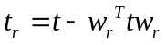
2.在超平面wr中得到关系的表示dr
3.计算得分函数||t‘-h'-l'||
4.利用随机梯度下降迭代优化负采样的优化目标函数
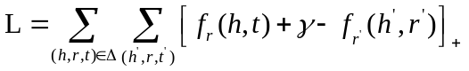

TransR[17]，针对TransE和TransH将实体和关系映射到相同空间的缺陷，将实体和关系分别映射到不同的空间。
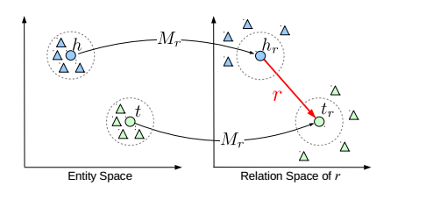
图5.3TransR
其主要的步骤为：
1.将实体映射到实体空间。
2.将关系映射到关系空间。
3.对于实体，利用矩阵Mr将其映射到关系空间。
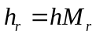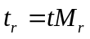
4.计算得分函数||t‘-h'-l'||
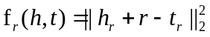
5.利用随机梯度下降迭代优化负采样的优化目标函数
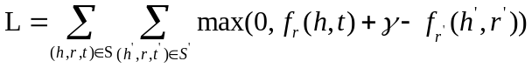

CTransR，是一种在TransR的基础上的进行改进的方法。它主要解决对于不同实体对学习一种关系表示的缺陷。它的主要思想是将他同一种关系的实体对（h，t）进行分组，对每一组学习一种关系rc。其得分函数为：
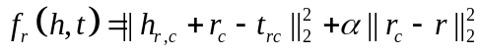

5.1.2 Other Method
unstructured model（UM）[18][19].UM是TransE的一种特殊方法，他另所有的关系r的向量都为零向量，从而使得得分函数（公式）。该方法的缺点是没有考虑到关系的差异性。
Structured Embedding （SE）[20].SE模型对于头实体h和尾实体t分别设置两个映射矩阵Mr1和Mr2，将得分函数设置为头实体h和尾实体的一范数，即
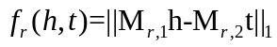
该方法的主要缺点是不能捕获实体和关系之间准确的联系。
Single Layer Model（SLM）[21].SLM是NTN的基础方法。其的分函数是：
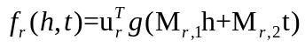
Semantic Matching Energy（SME）[22].SME模型是通过多个矩阵的乘积来捕获实体和关系之间的联系。对于每一个关系用一个向量进行表示，利用线性矩阵的乘积和实体向量进行表示。SME主要包含两种形式。
线性形式：
非线性形式：
Latent Factor Model（LFM）[23] [24].LFM模型考虑实体向量之间的二阶关系，起双线性的得分函数为
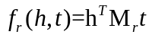
Neural Tensor NetWork（NTN）[25].NTN针对图的表示构建得分函数为（公式），其中ur是关系线性层，g()是tanh激活函数
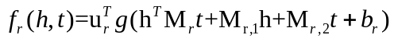

5.2 普通图的表示学习方法
Line[26].Line利用了一阶相似性和二阶相似性来限制学习图中结点的向量表示，从而保证图的结构信息。
一阶相似性：一阶相似性表述的是图中结点i和节点j以权重为w_{ij}的边相连，则这两个结点i和j比较相近，权重w_{ij}说明了结点i和节点j的一阶相似性的大小。
二阶相似性：二阶相似性是指如果图中两个节点具有相同的邻居结构，则这两个节点二阶相似性较大。即节点u在所有节点上的一阶相似性和节点j在所有节点上的一阶相似性相似，则节点i和节点j的二阶相似性比较近。
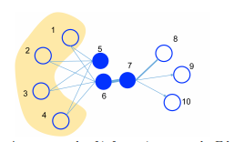
图5.4 Line的二阶相似性

六：工作展望
1.发现关系之间的联系
现存的方法将每一个关系进行单独的考虑。但是，事实上，关系之间也是存在着复杂的联系和有用的知识信息。发现关系之间的联系模式对于提到知识图谱的表示有着巨大意义。
2.结合语义关系的知识图谱表示
对于知识图谱来说，其实体和关系是具有真实的物理含义与语义信息的，利用语义信息进行知识图谱的表示学习具有重要的意义。
3.结合时间信息的知识图谱的表示
在知识图谱中存在大量的事实，往往存在时序关系。例如一个人的成长经历就是具有时序关系的事实表达。利用这种时序关系可以更好的表示实体和关系，提高知识图谱的学习。
4.结合空间信息的知识图谱的表示
在知识图谱中存在大量的事实是具有空间关系的。例如一个人尝尝在工作之后去咖啡厅，并且两者的距离不会太远。这两个事实就存在空间信息。利用好这样的空间信息，会提高实体和关系的向量表示学习效果。

参考文献
[1] Wikipedia. Machine translation [EB/OL]. [2008-07].
https://en.wikipedia.org/wiki/Machine_translation
[2]百度百科.机器翻译.[ EB/OL].[2015-10-24]
http://baike.baidu.com/item/%E6%9C%BA%E5%99%A8%E7%BF%BB%E8%AF%91
[3]SHETH A, THIRUNARAYAN K. Semantics empowered Web 3.0:managing enterprise, social, sensor, and cloud-based data and service for advanced applications[M]. San Rafael, CA: Morgan and Claypool, 2013.
[4] 王知津, 王璇, 马婧. 论知识组织的十大原则[J]. 国家图
书馆学刊, 2012, 21(4): 3-11. WANG Zhi-jin, WANG Xuan, MA Jing. The ten principles of knowledge organization[J]. Journal of The National Library of China, 2012, 21(4): 3-11.
[5] 索传军. 网络信息资源组织研究的新视角[J]. 图书馆情报工作, 2013, 57(7): 5-12. SUO Chuan-jun. A new perspective for web resource organization research[J]. Library and Information Service,2013, 57(7): 5-12.
[6] 钟翠娇. 网络信息语义组织及检索研究[J]. 图书馆学研究, 2010, 75(17): 68-71.
ZHONG Cui-jiao. Research on semantic organization of web information and retrieval[J]. Research on Library Science, 2010, 75(17): 68-71.
[7] BERNERS-LEE T, HENDLER J, LASSILA O. The semantic Web[J]. Scientific American Magazine, 2008,23(1): 1-4.
[8] AMIT S. Introducing the knowledge graph[R]. America:Official Blog of Google, 2012.
[9] google. trump[EB/OL].[2016-11-30]. https://www.google.com/#q=trump
[10] Wikipedia. Knowledge graph[EB/OL]. [2016-05-09].
https://en.wikipedia.org/wiki/Knowledge_Graph.
[11] Pujara J, Miao H, Getoor L, et al. Knowledge Graph Identification[M]// The Semantic Web – ISWC 2013. Springer Berlin Heidelberg, 2013.
[12]王泉.基于大规模知识图谱的论断.[EB/OL].[2016-08-13]
http://mp.weixin.qq.com/s?__biz=MzAxMzA2MDYxMw==&mid=2651558362&idx=1&sn=05e83d08d03ac1b08182649553971134&mpshare=1&scene=1&srcid=0830uNxb66Sx82kNQB32v4ti#rd
[13]周志华. 机器学习 [M]. 清华大学出版社, 2016.200-201
[14] Bordes, A.; Usunier, N.; Garcia-Duran, A.; Weston, J.; and Yakhnenko, O. 2013. Translating embeddings for modeling multi-relational data. In Proceedings of NIPS, 2787–2795.
[15] Mikolov, T.; Sutskever, I.; Chen, K.; Corrado, G. S.; and Dean, J. 2013b. Distributed representations of words and phrases and their compositionality. In Proceedings of NIPS, 3111–3119.
[16] Wang Z. Knowledge Graph Embedding by Translating on Hyperplanes[J]. AAAI - Association for the Advancement of Artificial Intelligence, 2014.
[17] Lin Y, Liu Z, Sun M, et al. Learning entity and relation embeddings for knowledge graph completion[J]. 2015.
[18] Bordes, A.; Glorot, X.; Weston, J.; and Bengio, Y. 2012.Joint learning of words and meaning representations for open-text semantic parsing. In Proceedings of AISTATS,127–135.
[19] Bordes, A.; Glorot, X.; Weston, J.; and Bengio, Y. 2014. A semantic matching energy function for learning with multirelational data. Machine Learning 94(2):233–259.
[20] Bordes, A.; Weston, J.; Collobert, R.; Bengio, Y.; et al. 2011.Learning structured embeddings of knowledge bases. In Proceedings of AAAI, 301–306.
[21] Socher, R.; Chen, D.; Manning, C. D.; and Ng, A. 2013. Reasoning with neural tensor networks for knowledge base completion. In Proceedings of NIPS, 926–934.
[22] Jenatton, R.; Roux, N. L.; Bordes, A.; and Obozinski, G. R.2012. A latent factor model for highly multi-relational data.In Proceedings of NIPS, 3167–3175.
[23] Jenatton, R.; Roux, N. L.; Bordes, A.; and Obozinski, G. R.2012. A latent factor model for highly multi-relational data.In Proceedings of NIPS, 3167–3175.
[24] Sutskever, I.; Tenenbaum, J. B.; and Salakhutdinov, R. 2009.Modelling relational data using bayesian clustered tensor factorization. In Proceedings of NIPS, 1821–1828.
[25] Socher, R.; Chen, D.; Manning, C. D.; and Ng, A. 2013.Reasoning with neural tensor networks for knowledge base completion. In Proceedings of NIPS, 926–934.
[26] Tang J, Qu M, Wang M, et al. LINE: Large-scale Information Network Embedding[J]. 2015.

